**TRƯỜNG THCS NGUYỄN VĂN CỪ**

**TUẦN 26 (20-25/4/2020)**

**TOÁN 9**

**PHƯƠNG TRÌNH QUY VỀ PHƯƠNG TRÌNH BẬC HAI**

**Các em vào đường link này xem bài giảng tiết 1 nhé**

[**https://www.youtube.com/watch?v=KsPUvrszeUk**](https://www.youtube.com/watch?v=KsPUvrszeUk)

**Các em vào đường link này xem bài giảng tiết 2 nhé**

**https://www.youtube.com/watch?v=bRC-jc3NJHw**

1. **PHƯƠNG TRÌNH TRÙNG PHƯƠNG:**

a/ * Phương trình trùng phương là phương trình có dạng

ax4 + bx2 + c = 0 (a ≠ 0)

b/ Cách giải: Xem ví dụ SGK

c/ Áp dụng:

Giải các phương trình sau:

1/ x4 - 9x2 = 0

⇔ x2 (x2 -9) = 0

⇔ x1 = 0 ; x2 = 3; x3 = -3;

2/ x4 -3x2 - 4 = 0

Đặt x2 = t ( t ≥ 0)

⇒ t2 -3t - 4 = 0

Ta có : a - b + c = 1 – (-3) +(-4) = 0

t1 = -1 không TMĐK

t2 = 4. (thỏa mãn điều kiện )

Với t2 = 4 ⇔ x2= 4 ⇔ x = ± 2

Vậy phương trình có hai nghiệm x­1 = 2; x2 = -2

c/ x4 + 4x2 + 3 = 0

Đặt x2 = t ( t ≥ 0)

⇒ t2 + 4t + 3 = 0

Ta có : a - b + c = 1 - 4 + 3 = 0

t1 = -1 không TMĐK

t2 = -3.

Vậy phương trình vô nghiệm

d/ x4 - 13x2 + 36 = 0

Đặt x2 = t (t ≥ 0)

⇒ t2 - 13t + 36 = 0

a = -1 Δ = (-13)2 - 4.1.36

b = -13 = 169 -144

c = 36 = 25 > 0



Phương trình có 2 nghiệm phân biệt.

t1 = (TMĐK)

t2 =  (TMĐK)

Với t1 = 9 ⇔ x2 = 9 ⬄ x = ± 3

t2 = 4 ⇔ x2 =4 ⇔ x = ± 2

Vậy pt có 4 nghiệm.

x­1 = 3; x2 = -3; x3 = 2; x4 = -2

**2. PHƯƠNG TRÌNH CHỨA ẨN Ở MẪU THỨC.**

a. 

ĐKXĐ: x ≠ ± 3

⇔ 

⇒ x2 - 3x +6 = x+3

⇔ x2 -4x +3 = 0

Ta có a + b + c = 1 +(-4) +3 =0

nên x1 = 1; (TMĐK) x2 = 3 (loại) (không TMĐK)

Vậy nghiệm của phương trình là x = 1

b, +3 =  ĐKXĐ: x ≠ 5: x ≠ 2

( Đáp án x1 = - 0,25; x2 = 4)

**3. PHƯƠNG TRÌNH TÍCH**

a. Ví dụ: Giải phương trình.

* x3+ 3x2 + 2 x = 0

⇔ x(x2+3x +2) = 0

⇔ x1 = 0 hoặc x2 + 3x + 2 = 0

Ta có a - b + c

= 1-3 + 2 = 0

nên x2 = -1; x3 = -2

Vậy phương trình có 3 nghiệm;

x1= 0 ; x2 = -1; x3 = -2

Bài 36 b (56)

b, (2x2+ x - 4)2 - (2x - 1)2=0

⇔ (2x2+x-4+2x-1).(2x2 + x - 4 - 2x + 1 ) = 0

⇔ (2x2+3x-5).(2x2-x - 3) = 0

⇔ 2x2 + 3x - 5 = 0

2x2 - x - 3 = 0

* 2x2 + 3x -5 = 0

a + b + c = 2 + 3 + (-5) = 0

nên x1 = 1 ; x2 = -

* 2x2 - x - 3 = 0

a - b+ c = 2 - (-1) + (-3) = 0

nên x3 = -1; x4 = 

vậy phương trình có 4 nghiệm x1 = 1 ; x2 = - ; x3 = -1; x4 = 

***Bài 38 (56)***

c/. (x -1)3 + 0,5 x2 = x (x2+1,5)

⇔ x3 - 3x2 +3x - 1 + 0,5x2-x3-1,5x = 0

⇔ 2,5x2 - 1,5x +1 = 0

⇔ 5x2 -3x + 2 = 0

Δ =9-40

= -31 < 0

Vậy pt vô nghiệm.

e. 

⇔ =  MTC (x - 3) (x + 3)

ĐKXĐ: x ≠ ± 3

⇒ 14+(4-x)(x-3) = 7(x-3)+(x+3)

⇔ 14 + 4x + 3x -12 -x2 = 7x -21+ x + 3

⇔ 2 + 7x - x2 - 8x + 18 = 0

⇔ x2 + x - 20 = 0

⇔ x + 5x - 4x - 20 = 0

⇔ x (x +5) - 4 (x+5) = 0

⇔ x + 5 = 0 ⇔ x = -5(TMĐK)

x - 4 = 0 x = 4 (TMĐK)

Vậy phương trình có 2 nghiệm: x1 = -5 x2 = 4

**Bài Tập Tự Luyện**

Bài tập 34,35,36,37,38,39 trang 56,57 SGK

**TỨ GIÁC NỘI TIẾP**

Các em vào đường link này xem bài giảng tiết 1 nhé

<https://www.youtube.com/watch?v=ymTW88oOCv4>

Các em vào đường link này xem bài giảng tiết 2 nhé

https://www.youtube.com/watch?v=if0xYkODWuM

**1. Khái niệm tứ giác nội tiếp**

***Định nghĩa***:

Một tứ giác có bốn đỉnh nằm trên một đường tròn được gọi là tứ giác nội tiếp đường tròn

**Ví dụ** : ABCD nội tiếp đường tròn tâm O.

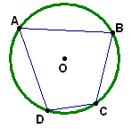

Các tứ giác hình 44 sgk không nội tiếp (O)

**2. Định lí**

***Trong một tứ giác nội tiếp, tổng số đo hai góc đối nhau bằng 1800.***

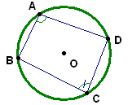

*Chứng minh:*

Â = sđDCB (góc nội tiếp)

= sđDAB (góc nội tiếp)

Â + = (sđDCB + sđDAB)

Â +  = 3600 = 1800

Chứng minh tương tự ta có :



**3. Định lí đảo**

***Nếu một tứ giác có tổng số đo hai góc đối nhau bằng 1800 thì tứ giác đó nội tiếp được đường tròn.***

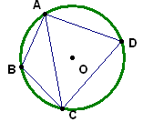

GT tứ giác ABCD có 

KL tứ giác ABCD nội tiêp

**II: Bài Tập Luyện tập**

**Bài 1 /bài 53/89sgk**

|  |  |  |  |  |  |  |
| --- | --- | --- | --- | --- | --- | --- |
| Trường hợp  Góc | 1 | 2 | 3 | 4 | 5 | 6 |
| AÂ | 800 | (750) | 600 | 800 | (1060) | 950 |
|  | 700 | (1050) | 700 | 400 | 650 | (820) |
|  | (1000) | (1050) | (1200) | (1000) | 740 | (850) |
|  | (1100) | 750 | (1100) | (1400) | (1150) | 980 |

Chứng minh tứ giác ABCD nội tiếp khi đó tâm tứ giác nội tiếp cách đều các đỉnh của tứ giác

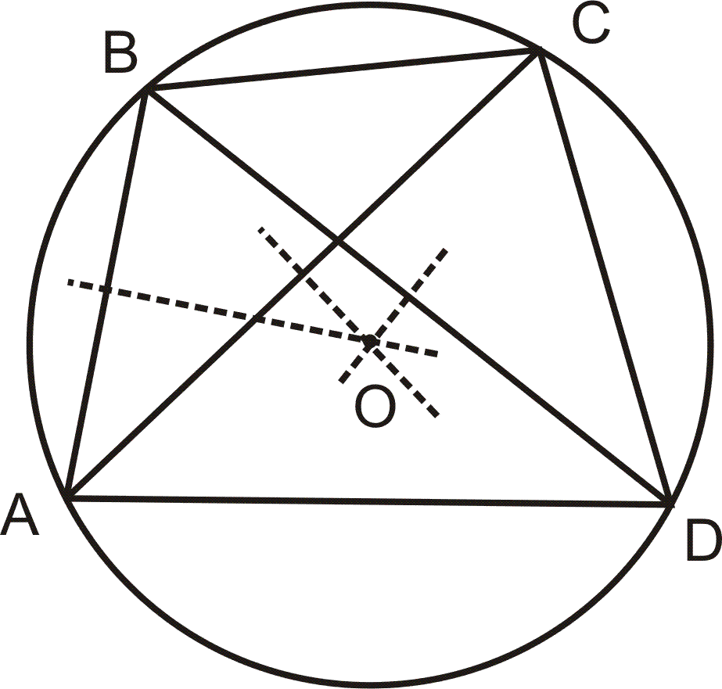**Bài 2 /bài 54/89sg**k

Tứ giác ABCD có góc ABC+ góc ADC =180 nên ABCD là tứ giác nội tiếp.

Gọi O là tâm đường tròn ngoại tiếp tứ giác ABCD.  
Vì O là tâm đường tròn ngoại tiếp tứ giác ABCD nên OA=OB=OC=OD  
Ta có:   
+ OA=OC nên O thuộc đường trung trực của AC.  
+ OB=OD nên O thuộc đường trung trực của BD.  
+ OA=OB  nên O thuộc đường trung trực của AB.  
Vậy ba đường trung trực của AC, BD, AB cùng đi qua O.

**Bài 3 /bài 56/89sgk** : Xem h.47/SGK trang 89

Góc BCE = x

Góc BCE = góc DCF = x (đối đỉnh)

Theo tính chất góc ngoài của tam giác ta có :

ABC = x + 400 ; ADC = x + 200 (1)

ABC + ADC = 1800 (3) (ABCD à tứ giác nội tiếp) (2)

Từ (1) và (2) ta có

ABC + ADC = 2x + 600

Hay 2x + 600 = 1800x = 600

Do đó : góc ABC = 1800 , góc ADC = 800

góc BCD = 1800 - x (góc BCD và góc BCE kề bù)

góc BCD = 1800 - 600 = 1200

góc BAD = 1800 – góc BCD = 600‑( tính chất hai góc đối của tứ giác nội tiếp)

**Bài 4 /Bài 57/89 sgk**

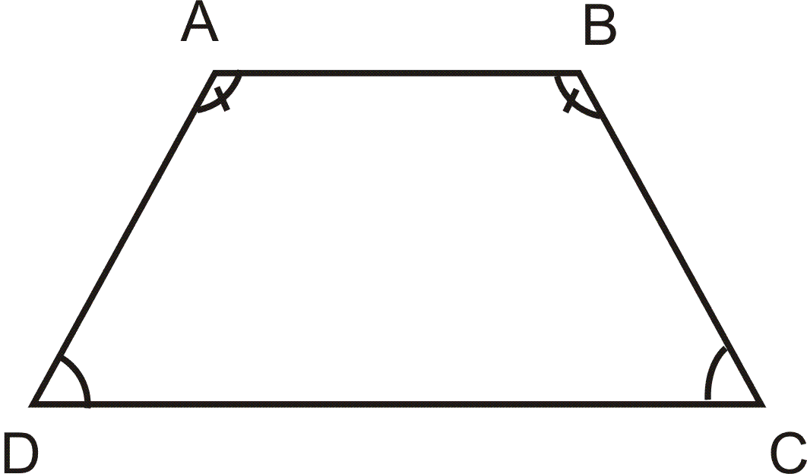



Hình thang cân ABCD nội tiếp được đường tròn vì :

Â + = 1800 (góc trong cùng phía )

Mà = nênn Â + = 1800

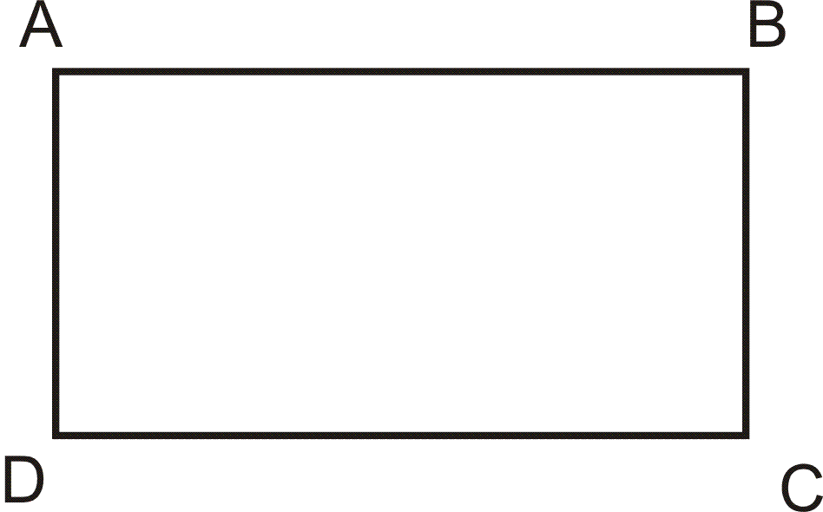

Hình chữ nhật ABCD nội tiếp được đường tròn vì Â + = 900 + 900 = 1800

Hình vuông ABCD nội tiếp được đường tròn vì hình vuông cũng là hình chư nhật

**Bài 5 /bài 58/90sgk**

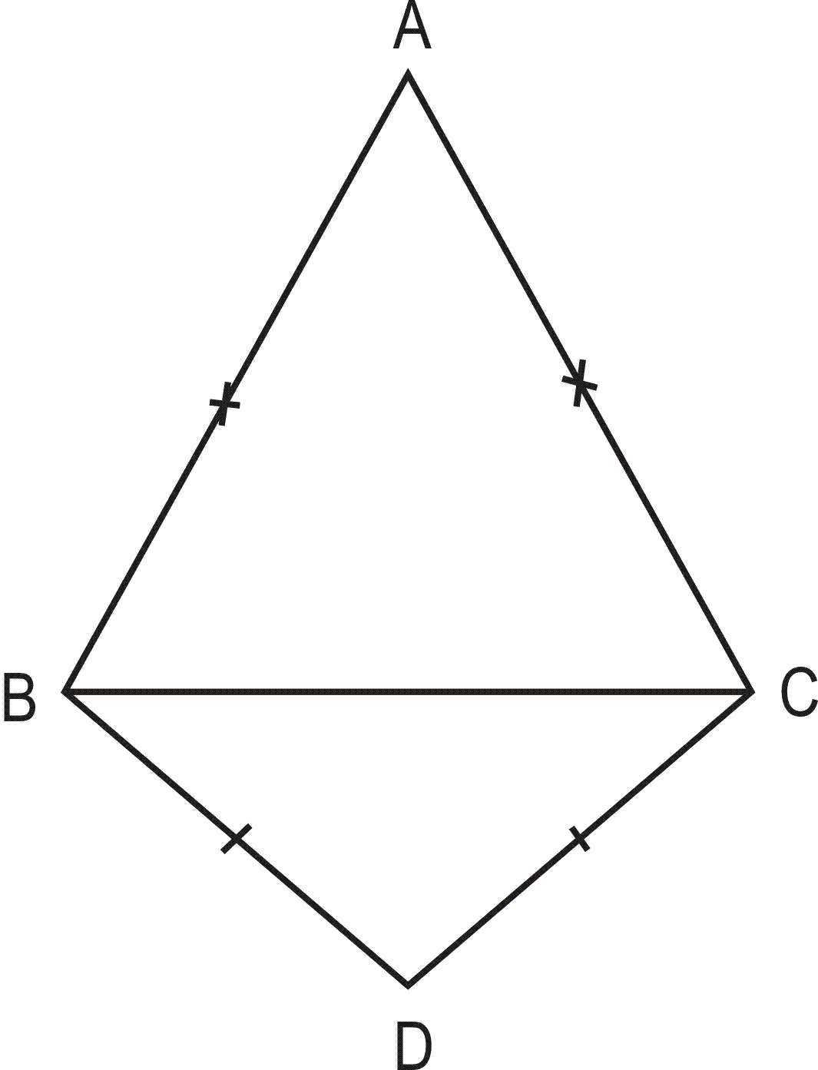

a/ DCB = ACB = (gt)

ACD = ACB + BCD (tia CB nằm giữa 2 tia CA và CD)

ACD = 600 + 300 = 900

DB = DCBCD cân tại D

góc DBC =góc DCB = 300

Do đó góc ABD = gócABC + góc CBD

= 600 + 300 = 900

Tứ giác ABCD có :

gócACD + gócABD = 900 + 900= 1800

Vậy tứ giác ABCD nội tiếp được đường tròn

b/ ABD = 900 và góc ACD = 900

A, B, C, D thuộc đường tròn đường kính AD

Vậy Tứ giác ABCD nội tiếp được đường tròn đường kính AD hay tâm đường tròn là trung điểm cạnh AD

**III: Bài Tập Tự Luyện**

**Bài 59; 60/90SGK**

**Bài 39, 40; 41 /106SBT**